王新明研究员学术报告

题 目：删繁就简三秋树 领异标新二月花
___关于申报社科基金项目的几点认识
时 间：时间：2014年5月29日，下午2：30
地 点：开发区校区综合楼312室
主办单位：科研处
协办单位：教育学院

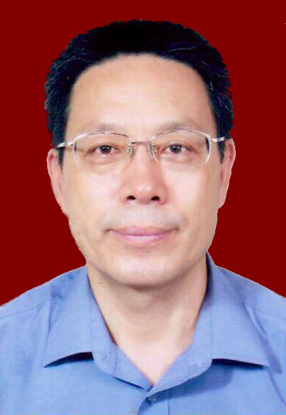
王新明研究员简介：
王新明，研究员。先后在河北省委宣传部、河北省社会科学界联合会、河北省社会科学院工作，曾任社科规划办主任、社科联副巡视员及省社会科学联合会第三、第四届委员会常务委员（驻会）、社科院副巡视员，《社会科学论坛》编委会主任。河北大学、河北经贸大学客座教授。
研究成果主要有：主编《讲科学 谈发展》、《讲主题 谈主线》（干部理论读本）等书系。曾参与完成国家社科重大课题、一般课题研究，独立完成多项省级课题。在《光明日报》、《河北日报》、《秘书工作》（中办）、《河北学刊》等报刊发表若干理论学术文章。
学术报告主要介绍社科基金项目的种类、成果的类型、评审标准、如何选题、申请书填写注意事项等。

欢迎广大教师届时参加！
河北科技师范学院
2014年5月27日

